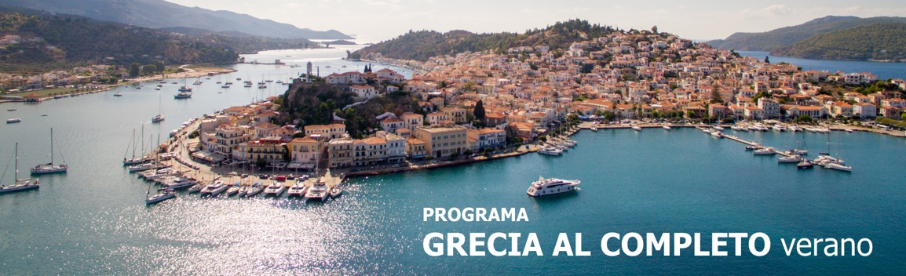
7 días / 6 noches 2026
Programa Verano.

ATENAS - NAUPLIA – OLIMPIA – DELFOS - METEORA

INCLUYE

- Traslados (el de llegada con asistencia) para todas las categorías.
- 3 noches en Atenas con alojamiento y desayuno.
- Visita de la ciudad de Atenas & Museo Nuevo, en tour regular, con guía hispana y entradas incluidas.
- Circuito de 4 días/3 noches en media pensión, en regular con guía hispana, entradas incluidas.

NO INCLUYE

- Tiquetes aéreos internacionales y domésticos.
- Bebidas o extras.
- Actividades no descritas.
- Propinas
- Gastos personales y extras no mencionados en el itinerario.
- Tarjeta de asistencia médica.
- Fee Bancario.

TARIFAS EN DOLARES AMERICANOS POR PERSONA

CATEGORÍA | ACOMODACIÓN DOBLE (valor por persona) | ACOMODACIÓN TRIPLE (valor por persona) | ACOMODACIÓN SENCILLA (valor por persona)
BRONCE | 1493 | 1435 | 2247
PLATA | 1698 | 1619 | 2607
ORO | 2041 | 1797 | 3294

ITINERARIO

DÍA 1 – (lunes) ATENAS

Llegada al aeropuerto, asistencia y traslado al hotel. Alojamiento.

DÍA 2 – (martes) ATENAS

Desayuno. Salida para realizar la visita de la ciudad de Atenas. Kalimármaro, El Arco de Adriano, Parlamento-monumento del Soldado Desconocido y el tradicional Cambio de Guardia, en la Plaza de la Constitución-Plaza Syntagma. Plaza de la Concordia-Plaza Omonia. Acrópolis; Los Propileos, el templo Jónico de Atenea Nike, el Erection, Partenón & Museo Nuevo. Tarde libre y alojamiento.

DÍA 3 – (miércoles o sábados) NAUPLIA - OLIMPIA

Breve parada en el Canal de Corinto, Micenas, Teatro de Epidauro, Olimpia. Cena y alojamiento en Olimpia.

DÍA 4 – OLIMPIA - DELFOS

Desayuno y salida para visitar el antiguo Estadio Olímpico y el Museo de Olimpia. Salida hacia Delfos y llegada al hotel. Cena y alojamiento.

DÍA 5 – DELFOS - METEORA

Desayuno y visita de Delfos, ciudad conocida como el ‘Centro del Mundo’, visitaremos el Museo Arqueológico de Delfos y el recinto arqueológico. Salida hacia Kalambaka. Llegada, cena y alojamiento.

DÍA 6 – METEORA - ATENAS

Salida hacia Meteora con los monasterios emplazados sobre las rocas, es algo que no se les olvidará jamás. Saliendo pasaremos por Termopilas. Regreso al hotel de Atenas alrededor de las 18:00. Alojamiento.
DÍA 7 – METEORA

Traslado al aeropuerto a la hora indicada.

Fin de nuestros servicios.

TARIFAS SUJETAS A DISPONIBILIDAD Y CAMBIO SIN PREVIO AVISO.

